Esearch布署手册
zxb123 zxb@dameng.com
2016-02-21

ESearch工程为elasticsearch插件的java客户端，通过本工程可完成以下操作。
- 将数据库表数据导入到elasticsearch中
- 基于已有的elasticsearch提供全文检索功能
- 管理现有的elasticsearch索引资源
Tip
布署本工程前，请先确保已经安装了 elasticsearch 插件。 elasticsearch安装请参考相关文档。本工程目前对应的elasticsearch版本为 version1.4.4 ，请安装对应版本的elasticsearch插件。
Important
本工程部分功能依赖于metadata及wmf，请确保线上已经布署了这两个工程。

获取程序包
最新版本的esearch2程序源码在svn库上 http://svn.dameng.com:2688/code/DM-GAHYB-CODE/product/dmga-esearch

svn库上下载源码并编译
- 从上面的 svn 地址下载源代码。
- 导入eclipse
- 编译并使用maven打成war包

从开发人员处获取
- 联系开发人员获取该工程war包

环境准备
在进行该工程布署前，需要在服务器上做好以下准备工作。

jdk准备
请自行百度或点此 参考

tomcat准备
请自行百度或点此 参考

初始化sql
在文档目录下找到/etc目录
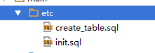
- 执行create_table.sql
- 执行init.sql

布署程序包
- war包布署
如果是war包，则直接将war包拷贝到tomcat根目录的webapps下，然后启动tomcat，war包会自动解压。
- 非war包方式布署
非war包方式，需要在conf/server.xml中手动配置程序包所有位置。
配置示例.
<Context path="/esearch2" docBase="C:\zxbProgramFiles\workdir\project\code\DM-GAHYB-CODE\product\dmga-esearch\1.0.1\trunk\src\main\webapp" >
</Context>
Important
配置完成后需要手动修改管理库连接地址及密码等
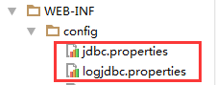

索引抽取
索引抽取在这里指的是从数据库表中将数据抽取到全文库中（即插件处）。 程序实现了索引的全量抽取与增量抽取以及简单的清洗转换功能(数据最好ETL提前清洗好)。

添加es连接节点
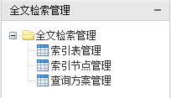
进入索引管理界面
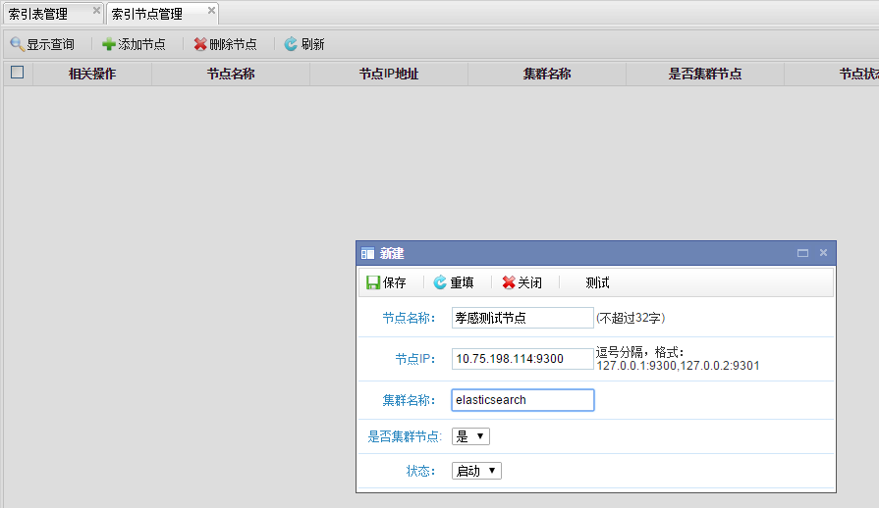
索引节点管理界面
Tip
名称 | 解释
节点名称 | 指定一个节点名称
节点ip | 如 10.75.198.114:9300
集群名称 | 必须如插件所配置的 cluster.name 保持一致
是否集群节点 | 建议默认选择 是
状态 | 表示是否启用该节点
可以先点击右上角的 测试 按扭进行连接测试。

添加索引表
- 进入索引表管理界面，点击 新增 按钮
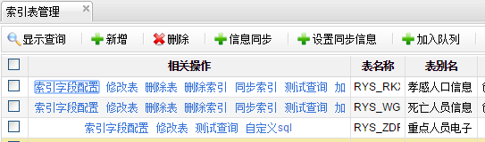
- 选择数据表所属数据源
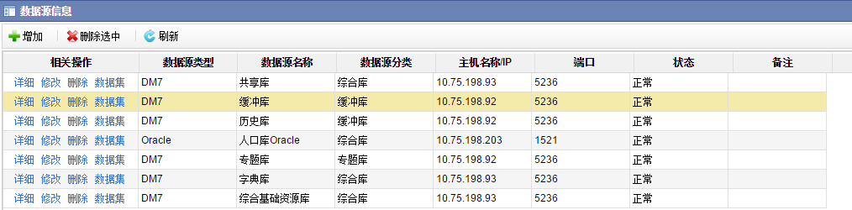
- 进入数据集选择界面
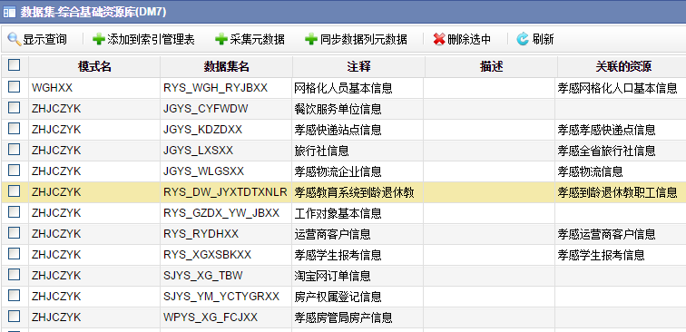
选择要添加的数据集，点击 添加到索引管理表 即可。

配置索引字段信息
Important
在添加索引表后， 需要配置索引字段信息后 ，方可进行索引的创建
- 在索引表管理界面，点击 索引字段配置
- 进入索引字段配置后，可进行字段的配置
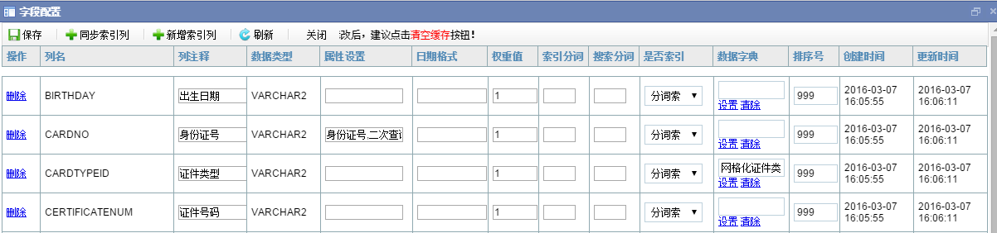
在上面的配置项中，可编辑的配置项依次为。
列注释
列注释是确保在没有数据列注释的情况下，可以手动添加该列的注释信息。
属性设置
属性设置指配置该列的属性信息。目前包括如下可配置的属性字段。
  - asc:升序排序
结果展示时将以该列进行升序排序
  - desc:降序排序
结果展示时将以该列进行降序排序
  - csrq:标识该字段为出生日期字段
备用属性
  - date:标识该列为日期列
标识该字段为日期列，配置该项后，可提供类似 张三 25 , 张三 1990 这种搜索。
  - gxsj:更新时间
指定该字段为更新时间， 同步索引 时将根据该字段进行索引更新。
  - rksj:入库时间
指定该字段为更新时间， 同步索引 时将根据该字段进行索引追加。
  - is_notAnalyzed:不分词处理
不分词处理，配置该项后，可支持 张？丰 , 张三* 这种搜索。 不建议多数字段配该项，会影响性能。对关键字段如XM可以配置该项。
  - is_store:存储索引
保留属性
  - key:关键列
云搜索中使用
  - not_query:非查询列
指定该列在数据检索时，不检索该列内容。
  - not_result:非结果列
指定该列在数据检索完成后，不获取该列内容。
  - not_show:不显示
指定该列在数据展示页面不显示。
  - pk:主键列
指定该列为主键
  - second_query:二次查询列
指定该列为二次查询列（ 一键搜索 中使用），配置该项后，在详细页面，点击该列可进行二次查询。
  - sfzh:身份证号列
强烈建议配置此项
一键搜索中照片展示会使用该项信息。
日期格式
配置数据的日期格式
权重值
权重，指在数据检索过程中，该列权重值越高，如果该列有匹配内容，对应的那行数据将会显示越靠前。
强烈建议配置此项，可选值为1~10，值越高表示权重值越大，匹配后越靠前，默认值为1
该项只有在索引创建前配置方生效，如果索引已经创建后再配置此项将不生效。
索引分词
当使用到了分词器时需要配置此项，如ik。未使用分词器时，配置此项将会报错。默认不配置。
搜索分词
当使用到了分词器时需要配置此项，如ik。未使用分词器时，配置此项将会报错。默认不配置。
是否索引
建议默认 分词索引 ，当该列不需要建索引时选择 不索引
数据字典
指定后可以 在创建索引过程中 对该列进行字典翻译。
排序号
指定后将控制在 一键搜索 中列的显示顺序。

创建索引
创建索引指的是将数据库表数据抽取到全文资源库。

指定创建索引sql
- 选择自定义sql
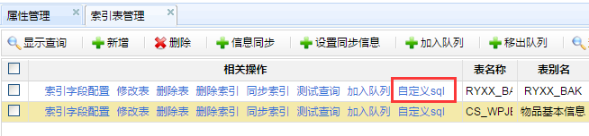
- 指定sql语句
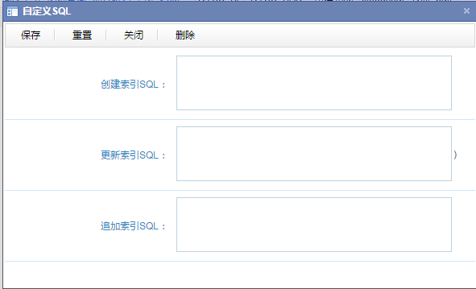
创建索引sql
指定用来创建索引的sql语句
更新索引sql
指定同步索引时用来更新索引的sql语句
追加索引sql
指定同步索引时用来追加新索引数据的sql语句
Tip
指定索引sql时，上面三者可指定其中一到多个

直接创建索引
当指定或者没有指定创建索引sql语句后，点击创建索引即可开始索引的创建。
Tip
如果没有手动指定创建索引sql，则会以下面的sql默认创建索引。 select * from schema.table
当需要同时创建多个索引时，可以在多个索引表上点击创建索引。
Warning
注意，此时是并行创建，不推荐使用这种方式同时创建多索引。可查看 加入队列 后创建索引。

加入队列后创建索引
当需要为多个索引表创建索引时，可将待创建的索引表 加入队列 ，然后在 查看队列 中点击 创建索引 完成索引的创建。队列中的索引表创建任务是串行的，即按顺序依次创建。
- 将待创建索引表加入队列
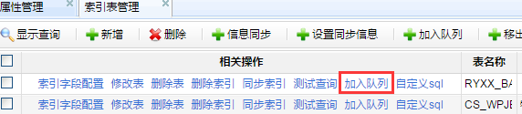
- 点击查看队列
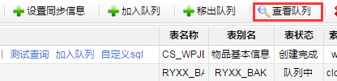
- 队列任务中点击创建索引
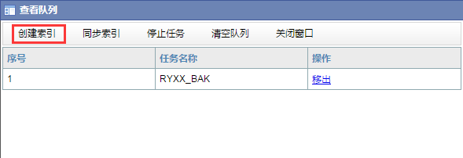
Tip
  - 队列中 正在被创建的索引任务 不可以移出队列，而后面 尚未开始创建 的索引任务可以被移出队列。
  - 队列任务执行过程中，可随时添加新的索引任务。

检索测试
当索引创建完成后，可以直接在这个管理界面，点击 测试查询 进行查询测试。
- 进入测试查询界面
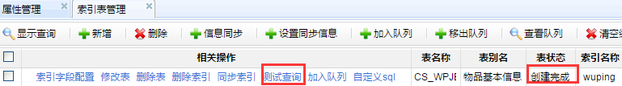
- 点击测试查询
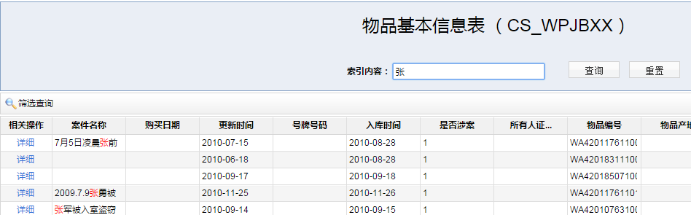

一键搜索
一键搜索是基于已经整合的索引表进行综合检索的功能。见下图：
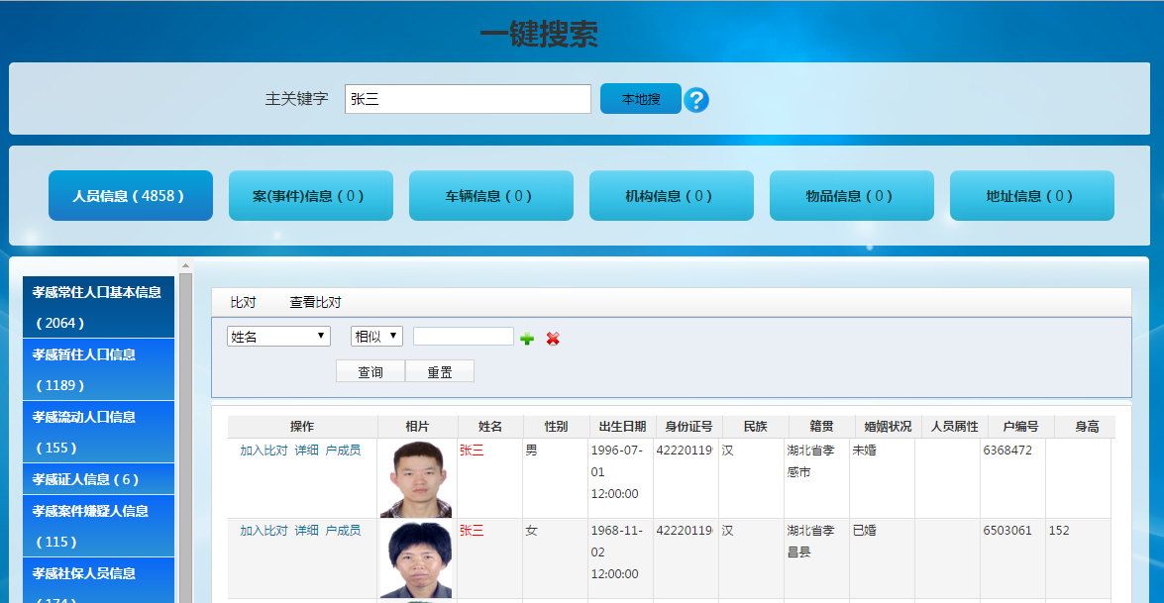
Tip
完成上述功能需要完成以下几步
- 索引表对应的数据集进行资源编目
未编目的资源不会显示在一键搜索中
- 后台管理中配置查询方案
- 挂接索引表到查询方案对应的分类下

配置查询方案
- 点击查询方案
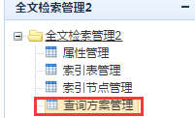
此处的查询方案同 数据资源>查询方案 相同，只是挂了个链接。
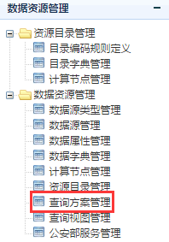
- 手动添加 查询方案 ，进入查询方案后，手动添加 分类
- 依次点击 设置分类 ， 设置索引
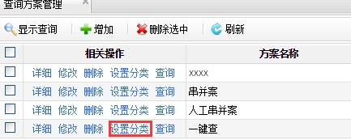
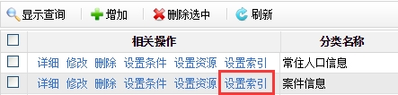
- 将左侧的资源添加至右侧即可
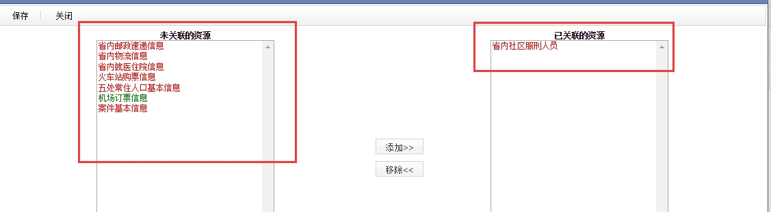
Note
  - 左侧的资源为索引表中的数据，且必须为已经 _编目_过的。
  - 资源名称分为三种颜色。
    - 红色 红色表示该资源未创建索引。
    - 紫色 紫色表示该资源被其它分类已经挂接过。
    - 绿色 绿色表示该资源已创建索引且未被其它分类挂接过。
上述步骤完成后，整个一键搜索即配置完成。
Important
为提高检索速度，分类信息均缓存。配置成功后，请点击 清除缓存

一键搜索页面
上述工作完成后，可按以下地址进入一键搜索界面。 http://host:port/esearch2/elasticsearch/DefaultQuery_init.do?scheme_id=scheme_id
host
你布署esearhc2的机器ip
port
你的tomcat的端口号
scheme_id
你刚才配的查询方案的ID（点击查询方案详细可看到）
http://localhost:8080/esearch2/elasticsearch/DefaultQuery_init.do?scheme_id=ejc

直接搜索
主关键字框中输入关键字，点击搜索直接开始搜索。
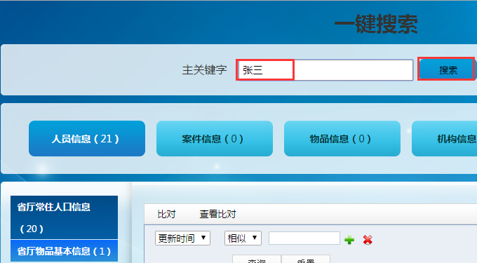

资源展示顺序
左侧资源展示顺序，可在后台管理中进行配置。
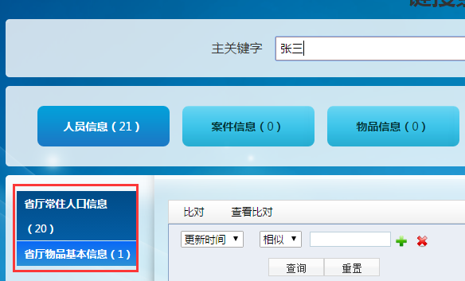
- 点击修改表
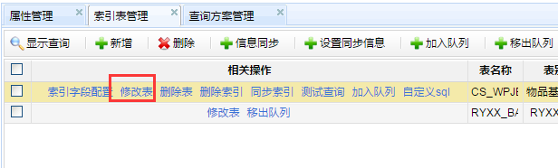
- 修改排序号并保存
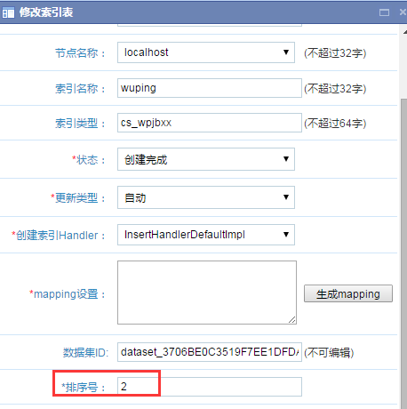

照片展示
人物照片展示会在如下两个位置进行展示。
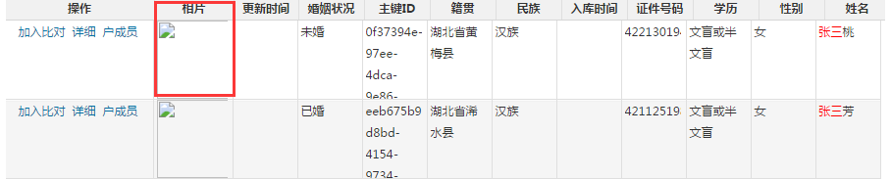
数据列表处展示
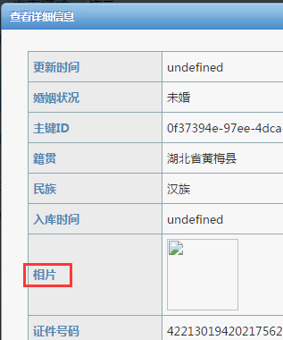
数据详细页面展示
如上所示，图片均挂了，图片展示功能不属于一键搜索的范围。需要其它系统提供一个获取照片的接口。例如：
http://localhost:8080/esearch2/elasticsearch/GetImg_getImg.do?sfzh=422130194202175629
Tip
需要添加照片展示功能，需要具备如下条件。
- 具备一个照片获取接口，可根据身份证号获取的。
- 该索引表已经指定了身份证号列。
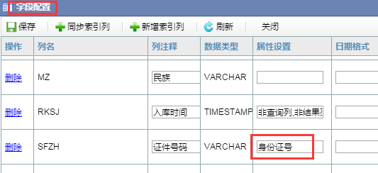

二次查询
二次查询，在此处是指通过在详细页面点击某列信息，然后基于该列值再次进行检索。
功能介绍
- 点击详细页面中的二次查询列后，将以该列值进行二次检索。
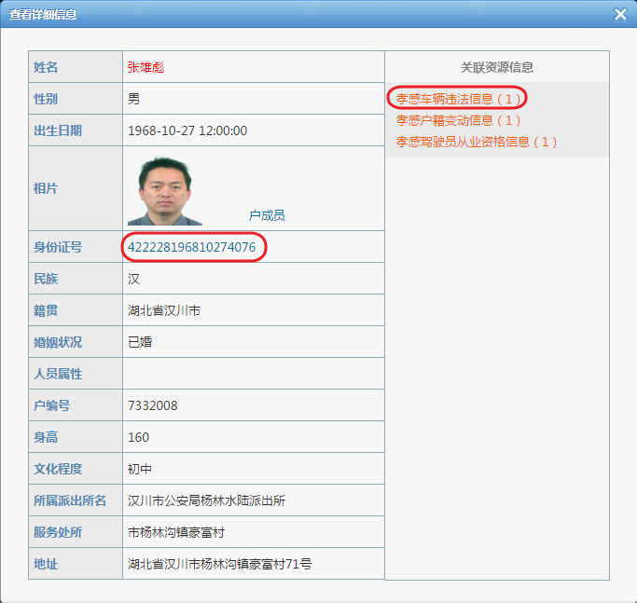
- 点击检索后的结果行，将跳转到对应资源页面
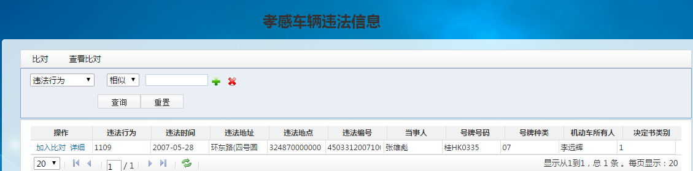
配置说明
- 配置二次查询列
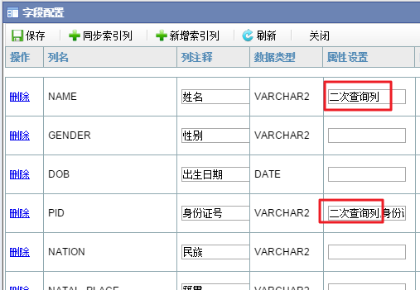
- 配置可被二次查询检索的资源
  - 点击查询方案，添加方案，如 关联查询分类
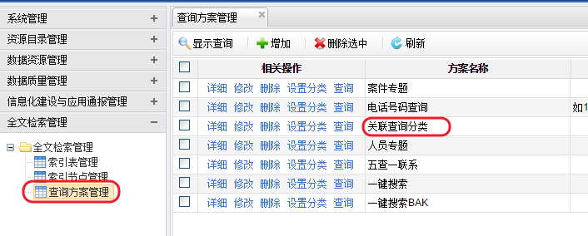
  - 点击详细，此处scheme_id需要修改为[big red]renyuan
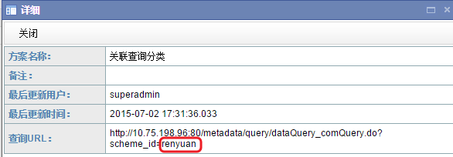
  - 依次点击设置分类，设置索引。同上面挂接资源一样即可。
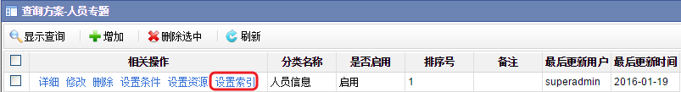

筛选查询
筛选查询指的是在已经查询后的结果集中进行筛选，支持多个条件同时筛选。
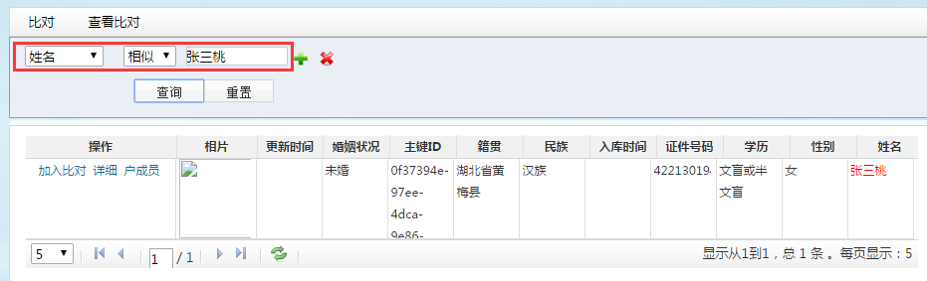

搜索小提示
搜索按钮右侧可以点击提示按钮获取搜索语法。
- 点击搜索提示按钮
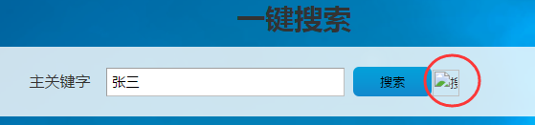
- 查看搜索提示
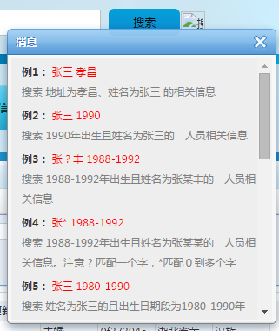

其它定制化项
在孝感部门共享中，还添加了其它定制化开发的一些功能。

户成员
户成员即展示该用户的户藉变动信息。点击后会跳到对应页面根据身份证号进行查询。
Tip
不需要此功能时，可修改页面使不显示。
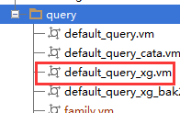

比对
比对，指将同一资源下的多条数据放在一起进行比对显示。 不需要此功能时，可修改页面使不显示。

定时同步索引
程序实现了定时执行索引同步任务。需要在如下配置文件中配置。
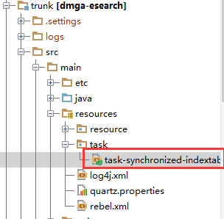
下图则是已经配置好了同步。
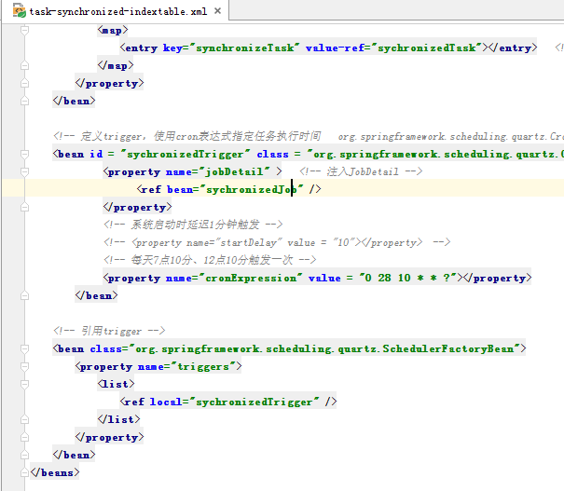
<property name="cronExpression" value = "0 28 10 * * ?"></property>

<!-- 引用trigger -->
<bean class="org.springframework.scheduling.quartz.SchedulerFactoryBean">
<property name="triggers">
<list>
<ref local="sychronizedTrigger" />
</list>
</property>
</bean>
- 此处配置定时调度频率，为cron表达式。请自行百度如何编写cron表达式。
- 当不需要此定时任务执行时，请将此bean给注释掉即可。

